Panasonic Blu-ray Player BDT700 gewinnt EISA Award
Die European Image and Sound Association (EISA) kürt den 4K- High-End Blu-ray Player zum „Best European Blu-ray Player“
PRESSEINFORMATION
Nr.042/FY 2014, August 2014

Diesen Pressetext und die Pressefotos (downloadfähig mit 300 dpi) finden Sie im Internet unter www.panasonic.com/de/corporate/presse.html

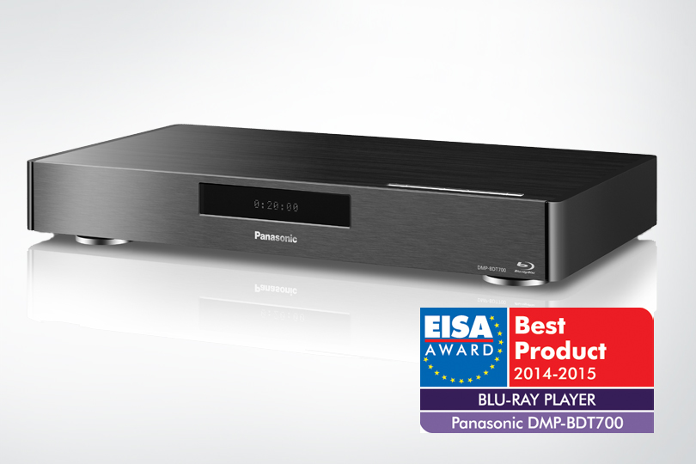
Hamburg, August 2014 – Panasonic überzeugt die Jury, bestehend aus 50 Chefredakteuren führender europäischer Fachzeitschriften, auch in diesem Jahr wieder mit zukunftsweisenden Produkten. In der Kategorie „Best European Blu-ray Player of the Year 2014-2015“ sichert sich Panasonic einen der begehrten EISA Awards: Der 4K-High-End Blu-ray Player DMP-BDT700 behauptet sich als Allround-Talent mit einer Kombination aus beeindruckender Bild- und Audioqualität und zahlreichen Smart-Funktionen.

Die Jury begründet ihre Entscheidung für den Alleskönner mit der Farbgenauigkeit und Detailtreue des Bildes. Durch seine „4K Direct Chroma Up Conversion“ erhält der Bildschirm vom BDT700 für jeden Bildpunkt detaillierte Farb- und Helligkeitsinformationen. Neben der realistischen Bildqualität setzt der Blu-ray Player mit seinen Audioelementen neue Maßstäbe: Mit zwei HDMI-Ausgängen und zahlreichen Audio-Hochleistungs-Komponenten erfüllt er High-End-Ansprüche. Zusätzlich ist der BDT700 „THX Certified“ und setzt damit Bild und Ton für ein perfektes Heimkinoerlebnis exakt nach Vorgaben der Filmemacher um.

Auch die Smart-Funktionen, die der Blu-ray Player mit integriertem W-LAN leistet, beeindruckten die Jury. Internet-Apps auf dem Startbildschirm verweisen auf persönliche Lieblingsseiten. Die Wiedergabe von Video-on-Demand Angeboten erfolgt in HD-Qualität. Der BDT700 unterstützt darüber hinaus den offenen Funk-Screencast-Standard MiracastTM und überträgt damit Displayinhalte problemlos vom Smartphone auf den Fernsehbildschirm.
Weitere Pluspunkte sieht die Jury in der anwenderfreundlichen und hochwertigen Bedienoberfläche sowie der großen Auswahl an externen Quellen und möglichen Formaten, die der Mediaplayer abspielen kann. „Der DMP-BDT700 ist ein moderner, zukunftsweisender Blu-ray Player“, so das Fazit der Jury.

Mit dem Award für den BDT700 untermauert die EISA Jury die begeisterten Bewertungen deutscher Fachmagazine, in denen der Blu-ray Player ausgezeichnete Testergebnisse erzielte – darunter die Zeitschriften HiFi Test, Heimkino, Video, HiFi Vision und Audio Vision. Letztere stellte den BDT700 sogar als Referenzklasse in dieser Produktkategorie vor.

„Wir freuen uns sehr über den EISA Award für unser Blu-ray-Player-Flaggschiff“, sagt Michael Langbehn, Manager PR, CSR und Sponsoring bei Panasonic Deutschland. „Europas Fachjournalisten belegen mit dieser Auszeichnung einmal mehr, dass unsere Produkte ebenso vielfältig wie hochwertig sind.“ Die Preisverleihung erfolgt im Rahmen der Internationalen Funkausstellung 2014 (IFA), die vom 5. bis 10. September 2014 in Berlin stattfindet. Panasonic wird auf der IFA zusätzlich zu dem prämierten Produkt eine Vielzahl technischer Neuheiten vorstellen.

Die European Imaging and Sounds Association (EISA) ist der weltweit größte Verband von Multimedia-Zeitschriften. Dieser umfasst 50 Magazine der Bereiche Audio, Mobile und Fotografie aus 20 europäischen Ländern. Gegründet wurde der Verband im Jahr 1982. Die EISA Awards gehören zu den angesehensten Auszeichnungen für Elektronikprodukte.

Über Panasonic:
Die Panasonic Corporation gehört zu den weltweit führenden Unternehmen in der Entwicklung und Produktion elektronischer Technologien und Lösungen für Kunden in den Geschäftsfeldern Residential, Non-Residential, Mobility und Personal Applications. Seit der Gründung im Jahr 1918 expandierte Panasonic weltweit und unterhält inzwischen über 500 Konzernunternehmen auf der ganzen Welt. Im abgelaufenen Geschäftsjahr (Ende 31. März 2014) erzielte das Unternehmen einen konsolidierten Netto-Umsatz von 7,74 Billionen Yen/57,74 Milliarden EUR. Panasonic hat den Anspruch, durch Innovationen über die Grenzen der einzelnen Geschäftsfelder hinweg Mehrwerte für den Alltag und die Umwelt seiner Kunden zu schaffen. Weitere Informationen über das Unternehmen sowie die Marke Panasonic finden Sie unter www.panasonic.net.

Weitere Informationen:

Panasonic Deutschland
Eine Division der Panasonic Marketing Europe GmbH
Winsbergring 15
22525 Hamburg

Ansprechpartner für Presseanfragen:
Michael Langbehn
Tel.: 040 / 8549-0
E-Mail: presse.kontakt@eu.panasonic.com

